LAPORAN
PRAKTIK KERJA LAPANGAN
PENYIARAN

PERAN EDITOR DALAM PRODUKSI IKLAN LAYANAN MASYARAKAT “KESELAMATAN BERKENDARA” DI RUMAH PRODUKSI GAGAS KREATIF
Jl. Duren Buntu 3 No. 38A Kalibata, Jakarta Selatan



Disusun oleh :
Andre Maulana
0441 16 260

PROGRAM STUDI ILMU KOMUNIKASI
FAKULTAS ILMU SOSIAL DAN ILMU BUDAYA
UNIVERSITAS PAKUAN BOGOR
MARET
2020

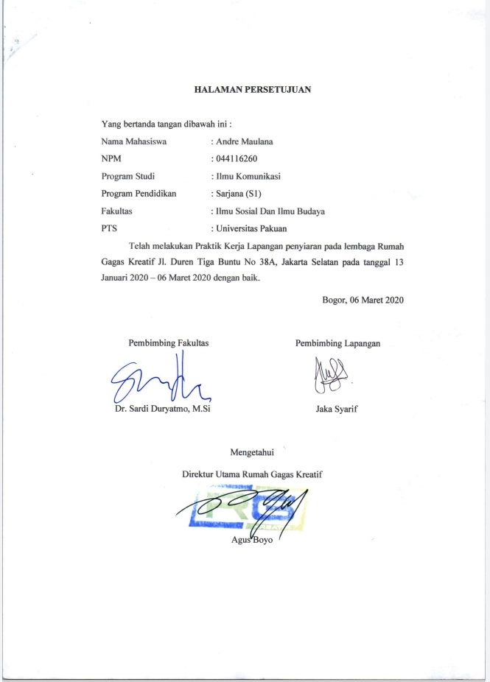


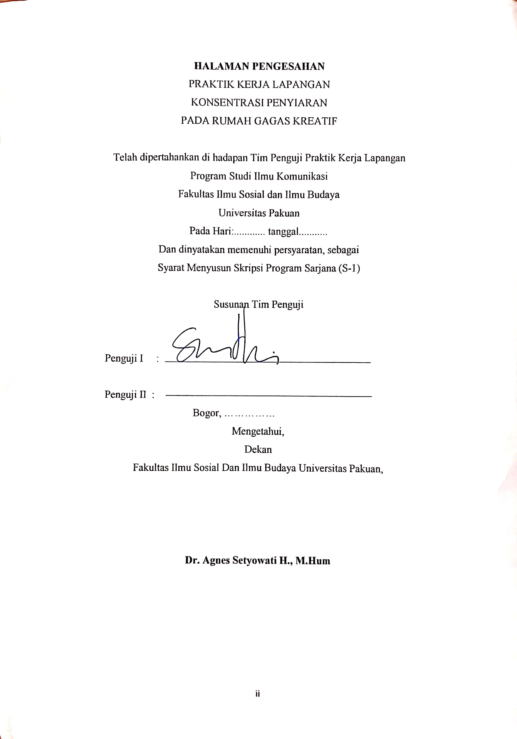
KATA PENGATAR

Puji syukur Alhamdulillah atas kehadirat Allah SWT yang telah melimpahkan berkat dan rahmat-Nya, memberikan kekuatan, ketabahan, kesabaran, perlindungan dan kesehatan sehingga penulis berhasil menyusun serta menyelesaikan laporan Praktik Kerja Lapangan (PKL) ini dengan judul :“Peran Editor Dalam Produksi Iklan Layanan Masyarakat “Keselamatan Berkendara” Di Rumah Produski Gagas Kreatif”. Shalawat serta salam tercurah kepada junjungan Nabi Besar Muhammad SAW, para keluarga, sahabat, dan para penerus perjuangan beliau hingga hari ini.
Tujuan dari penyusunan laporan ini adalah untuk memenuhi syarat untuk menyusun skripsi Program Sarjana Strata-1 Fakultas Ilmu Sosial Dan Ilmu Budaya, Program Studi Ilmu Komunikasi, Jurusan Penyiaran, Universitas Pakuan. Laporan Praktik Kerja Lapangan (PKL) ini terselesaikan atas dukungan, dorongan, semangat dan bantuan dari berbagai pihak secara langsung maupun tidak langsung. Dengan segala kerendahan hati penulis hanya mampu mengucapkan terima kasih yang tulus kepada :
- Ibu, Bapak, kakak, Adik, yang tak pernah lelah untuk memberikan support, nasehat maupun materi sehingga penulis tergerak hati nya untuk cepat menyelesaikan laporan Praktik Kerja Lapangan (PKL) ini. Semoga do’a dan kasih sayang kalian kepada penulis selalu berkah dan meyertai dimanapun penulis berada.
- Sardi Duryatmo M,Si sebagai Dosen Pembimbing yang selalu memberikan semangat, kesabaran, serta dukungan kepada penulis untuk terselesaikannya laporan Praktik Kerja Lapangan ini
- Roni Jayawinangun, S.E M.Si. Dosen penguji yang telah menguji penulis saat sidang dan memberi masukan kepada penulis untuk lebih menyempurnakan laporan Praktik Kerja Lapangan
- Dr. Agnes Setyowati H., M.Hum, Dekan Fakultas Ilmu Sosial dan Ilmu Budaya Universitas Pakuan
- Muslim, M.Si, Ketua Program Studi Fakultas Ilmu Sosial dan Ilmu Budaya Univesitas Pakuan
- Rumah Produksi Rumah Gagas Kreatif, yang telah memberikan izin atau kesempatan kepada penulis untuk melaksanakan kegiatan Praktik Kerja Lapangan (PKL) yang berlangsung selama 1 (satu) bulan.
- Bang Panji, Bang Jaka, Bang Lutfi, Om Boyo dan seluruh karyawan PT.Rumah Gagas Kreatif yang telah banyak membantu dan membimbing penulis dan Praktik Kerja Lapangan
- Dini Valdiani, M.Si sebagai Dosen Wali dan Koordinator PKL
- Novel, Reza, Dymas, Subhan, Hilal yang telah bekerja sama dengan baik bersama penulis pada saat Praktik Kerja Lapangan yang berada di divisi media sosial dalam memproduksi Iklan Layanan Masyarakat.
- Sahabat-sahabat penulis yang tidak bisa disebutkan satu persatu yang selalu memberikan support untuk penulis dalam berjuang menyelesaikan laporan Praktik Kerja Lapangan.
- Seluruh pihak yang telah membantu dalam melaksanakan PKL dan menyusun laporan ini
Semoga laporan yang penulis buat dapat bermanfaat bagi pembaca, khususnya untuk kosentrasi penyiaran Ilmu Komunikasi Fakultas Ilmu Sosial Dan Ilmu Budaya Universitas Pakuan, penulis sadar bahwa laporan Praktik Kerja Lapangan (PKL) ini jauh dari kata sempurna, karena kesempurnaan hanyalah milik Allah Swt, oleh karena itu penulis menghargai kritik dan saran yang bertujuan untuk meyempurnakan laporan PKL penulis. Atas perhatiannya, penulis ucapkan terima kasih.

Bogor, 22 Januari 2020

Andre Maulana

DAFTAR ISI
HALAMAN PERSETUJUAN
HALAMAN PENGESAHAN
KATA PENGANTAR i
DAFTAR ISI iii
DAFTAR GAMBAR v
DAFTAR LAMPIRAN vi
BAB 1 PENDAHULUAN 1
  - Latar Belakang Praktik Kerja Lapangan 1
  - Ruang Lingkup Praktik Kerja Lapangan 3
  - Tujuan Praktik Kerja Lapangan 3
    - Tujuan Umum Praktik Kerja Lapangan 3
    - TujuanKhusus Praktik Kerja Lapangan 4
  - Manfaat Praktik Kerja Lapangan 4
1.4.1Manfaat Bagi Mahasiswa 4
1.4.2Manfaat Bagi Universitas 4
1.4.3Manfaat Bagi Instansi Rumah Gagas Kreatif 5
BAB II TINJAUAN PUSTAKA 6
  - Komunikasi 6
  - Komunikasi Massa 7
  - Media Massa 7
  - Iklan 8
  - Iklan Layanan Masyarakat 8
  - Proses Produksi Iklan 9
  - Peran Editor 10
  - Jenis-jenis Penyuntingan 12
BAB III GAMBARAN UMUM PERUSAHAAN 14
3.1 Sejarah Singkat PT.Rumah Gagas Kreatif 14
3.1.1 Visi Dan Misi PT.Rumah Gagas Kreatif 16
3.2 Kegiatan Operasional 16
3.3 Struktur Organisasi PT.Rumah Gagas Kreatif 17
BAB IV PELAKSANAAN PRAKTIK KERJA LAPANGAN (PKL) 19
4.1 Bentuk Kegiatan Pelaksanaan PKL 19
4.2 Prosedur Praktik Kerja Lapangan (PKL) 23
4.3 Hambatan Kerja Dan Penyelesaiannya 24
BAB V PEMBAHASAN 26
5.1 Peran Editor Produksi Iklan Layanan Masyarakat “Keselamatan Berkendara” 26
5.1.1 Proses Editing Produksi Iklan Layanan Masyarakat “Keselamatan Berkendara” 27
5.2 Iklan Layanan Masyarakat “Keselamatan Berkendara” 30
5.3 Hambatan dan solusi penyelesaiannya 31
BAB VI PENUTUP 32
6.1 Kesimpulan 32
6.2 Saran 33
DAFTAR PUSTAKA 34

DAFTAR GAMBAR
Gambar 3.1 Logo PT.Rumah Gagas Kreatif 14
Gambar 3.2 Struktur Organisasi PT.Rumah Gagas Kreatif 17
Gambar 4.1 Penulis diperkenalkan dengan Direktur 20
Gambar 4.2 Tim editor dan ruang editing 20
Gambar 4.3 Proses editing Komedi Berlalu Lintas 23
Gambar 4.4 Briefing penulis dan tim produksi “Minum Dulu Lah” 23
Tabel 5.1 Iklan Layanan Masyarakat Yang Dibuat Tim Produksi dan penulis 26
Gambar 5.1 Penulis bertugas “Keselamatan Berkendara” 27
Gambar 5.2 Proses memasukkan efek suara di ILM “Keselamatan Berkendara” 29
Gambar 5.3 Proses editing telah selesai 30

DAFTAR LAMPIRAN
Lampiran 1. PT.Rumah Gagas Kreatif 34
Lampiran 2. Penulis sedang memproses video ILM “Keselamatan Berkendara” 34
Lampiran 3. Penulis sedang memproses video ILM “Komedi Berkendara” 35
Lampiran 4. Proses editing menggunakan Adobe Premiere Pro CC 2017 35
Lampiran 5. Proses editing efek blur menggunakan Adobe Premiere Pro CC 2017 36
Lampiran 6. Proses editing efek suara menggunakan Adobe Premiere Pro CC 2017 36
Lampiran 7. Penulis dan Tim sedang mempresentasikan Video kepada Produser dan tim Rumah Gagas Kreatif 37
Lmapiran 8. Penulis bersama tim sedang briefing produksi ILM “Minum Dulu Lah” 37
Lampiran 9. Proses Produksi ILM “Minum Dulu Lah” 38
Lampiran 10. Penulis dan tim sedang ikut serta membantu tim produksi ILM
Komedi Berkendara” di Rumah Gagas Kreatif 38
Lampiran 11. Template yang di gunakan di dalam akhir video produksi ILM 39
Lampiran 12. Template yang di gunakan di dalam akhir video produksi ILM 39
Lampiran 13. Template yang di gunakan di dalam akhir video produksi ILM 40
Lampiran 14. Penulis bersama dengan Pembimbing Lapangan Rumah Gagas Kreatif 40
Lampiran 15. Penulis melakukan foto bersama dengan Pembimbing lapangan 41

BAB I
PENDAHULUAN

1.1 Latar Belakang Praktik Kerja Lapangan
Informasi sudah menjadi kebutuhan manusia untuk mencapai tujuan tertentu. Melalui informasi manusia dapat mengetahui peristiwa yang terjadi di sekitarnya dan memperluas cakrawala pengetahunnya. Dalam era globalisasi saat ini kehidupan masyarakat untuk mengakses berbagai informasi sangat tergantung terhadap perkembangan teknologi komunikasi. Dengan adanya teknologi komunikasi masyarakat bisa mengetahui langsung berbagai informasi yang terjadi di berbagai tempat dengan cepat. Selain itu juga dapat dijadikan media pembelajaran dan menambah wawasan. Media pun memiliki peranan untuk memberikan suatu solusi tentang berbagai macam kejadian yang mereka hadapi.
Saat ini perkembangan teknologi sangat pesat seiring dengan peningkatan kebutuhan layanan yang cepat dan efisien pada suatu kegiatan usaha seperti sebuah perusahaan yang membutuhkan sumber daya manusia yang mampu untuk bisa memanfaatkan teknologi sebagai alat untuk menopang kualitas dan produktivitas di dalam usaha tersebut. Iklan artinya promosi atau sarana komunikasi yang menyampaikan pesan produsen kepada konsumen, iklan menurut jenisnya dibagi menjadi dua yaitu iklan layanan masyarakat dan iklan komersial, Perbedaan antara iklan layanan masyarakat (ILM) dengan iklan komersial (IK) adalah ILM berisi penyampaian kebutuhan sosial publik untuk menggalang atensi dan kepedulian (awareness), sedangkan IK bersifat menciptakan dan mendorong daya beli publik terhadap produk tertentu. Jika IK menjual kualitas, citra pengguna dan pelayanan, maka ILM menyajikan keadaan sosial, solusi, dan harapan. Semakin sering frekuensi siaran iklan, semakin tinggi pula kesan ingatan yang terbentuk pada pendengar.
Praktik Kerja Lapangan (PKL) merupakan salah satu mata kuliah yang wajib di selesaikan pada Program Studi Ilmu Komunikasi, Universitas Pakuan, Fakultas Ilmu Sosial dan Ilmu Budaya, dan merupakan syarat bagi mahasiswa untuk menyelesaikan kegiatan belajar demi mencapai gelar sarjana. Praktik Kerja Lapangan (PKL) merupakan sebuah proses pembelajaran mahasiswa/i untuk mengembangkan pola pikir secara luas dalam dunia pekerjaan, karena di dalam dunia pekerjaan mahasiswa/i akan menemukan berbagai macam masalah yang akan dihadapi dan mahasiswa/i dituntut untuk menyelesaikan masalah tersebut dengan baik dan benar sesuai dengan ilmu yang telah didapatkan.
Selain itu, Praktik Kerja Lapangan (PKL) sebagai latar belakang penulis untuk mengetahui proses kegiatan produksi iklan layanan masyarakat yang ada di salah satu rumah produksi. Penulis diberi kesempatan untuk Praktik Kerja Lapangan (PKL) yang dilakukan di Jl. Duren Buntu 3 No. 38A Kalibata Jakarta Selatan untuk menyelesaikan kegiatan belajar demi mencapai gelar sarjana. Praktik Kerja Lapangan (PKL) merupakan sebuah proses pembelajaran mahasiswa/i untuk mengembangkan pola pikir secara luas dalam dunia pekerjaan, karena didalam dunia pekerjaan mahasiswa/i akan menemukan berbagai macam masalah yang akan dihadapi dan mahasiswa/i dituntut untuk menyelesaikan masalah tersebut dengan baik dan benar sesuai dengan ilmu yang telah didapatkan. Selain itu, Praktik Kerja Lapangan (PKL)
Penulis memilih Rumah Produksi Gagas Kreatif. Karena, Rumah Produksi Gagas Kreatif selalu menyajikan iklan layanan masyarakat yang terbaru tentang peraturan lalu lintas yang bekerja sama langsung dengan Korps Lalu Lintas (KORLANTAS) Polri untuk memberikan informasi media berbentuk audio visual dengan menggunakan media sosial instagram dan youtube. Penulis berkesempatan bergabung di tim iklan layanan masyarakat keselamatan berkendara, adapun Iklan Layanan Masyarakat (ILM) merupakan iklan yang digunakan untuk menyampaikan informasi persuasif atau mendidik khalayak yang bersifat sosial agar masyarakat sebagai audiens dapat bertambah pengetahuannya, bertambah kesadaran dan sikapnya, serta berubah perilakunya agar mempunyai pandangan positif dan kehidupan lebih baik. menariknya ILM ini karena lebih mudah dipahami oleh masyarakat karena di dalamnya mengandung informasi yang kreatif serta memiliki suatu arti untuk dipahami akan pentingnya aturan aturan berlalu lintas.
Pada kesempatan kali ini penulis ditempatkan divisi media sosial sebagai editor iklan dalam memproduksi Iklan Layanan Masyarakat. Editor sendiri merupakan seseorang yang bertanggung jawab dalam penyuntingan cerita secara estetis dari shot-shot yang dibuat berdasarkan scenario dan konsep penyutradaraan sehingga menjadi sebuah cerita yang utuh. Maka dari itu peran editor sangat dibutuhkan dalam suatu produksi ILM. Setelah jadi ILM tersebut akan disiarkan melalui media Instagram dan juga Youtube serta menjadi panutan untuk warga Indonesia yang menontonnya. Oleh karena itu, penulis tertarik untuk mengambil judul PERAN EDITOR DALAM PRODUKSI IKLAN LAYANAN MASYARAKAT “KESELAMATAN BERKENDARA” DI RUMAH PRODUKSI GAGAS KREATIF Karena editor bertanggung jawab sepenuhnya atas keselamatan semua materi gambar dan suara yang diserahkan kepadanya untuk keperluan editing.
1.2 Ruang Lingkup Praktik Kerja Lapangan
Ruang lingkup dari pelaksanaan Praktik Kerja Lapangan (PKL) ini yang dilakukan penulis di Instansi Jl. Duren Buntu 3 No. 38A Kalibata Jakarta Selatan. Pelaksaan Praktik Kerja Lapangan (PKL) ini dimulai dari tanggal 13 januari – 6 maret 2020, waktu pelaksanaan Praktik Kerja Lapangan (PKL) yaitu :
1. Senin-Jumat Pukul 13.00-21.00 WIB
Selama Praktik Kerja Lapangan, penulis diwajibkan sesuai dengan jadwal yang sudah di tentukan oleh pihak Rumah Gagas Kreatif. Dalam pembuatan produksi iklan layanan masyarakat. Secara umum kegiatan editor adalah menyiapkan bahan gambar dan menyusun daftar gambar yang memerlukan efek suara dan melakukan pemilihan shot yang terpakai terbilang baik dan yang tidak baik sesuai dengan shooting report.
1.3 Tujuan Praktik Kerja Lapangan
1.3.1 Tujuan Umum Praktik Kerja Lapangan
Tujuan Umum Praktik Kerja Lapangan di Rumah Produksi Rumah Gagas Kreatif, yaitu:
- Sebagai salah satu syarat untuk melengkapi dan menyelesaikan mata kuliah Praktik Kerja Lapangan (PKL) pada program studi Ilmu Komunikasi, Universitas Pakuan, Fakultas Ilmu Sosial dan Ilmu Budaya.
- Melatih kemampuan serta belajar bertanggung jawab dan disiplin waktu terhadap suatu pekerjaan
- Meningkatkan keterampilan dalam praktik komunikasi di lapangan
- Memiliki pengalaman di bidang editor iklan layanan masyarakat dalam proses kerjanya
1.3.2 Tujuan Khusus Praktik Kerja Lapangan
Tujuan Khusus Praktik Kerja Lapangan di Rumah Produksi Rumah Gagas Kreatif, yaitu:
- Mengetahui peran editor dalam produksi iklan layanan masyarakat “keselamatan berkendara” di rumah produksi gagas kreatif
- Mengetahui hambatan peran editor dalam produksi iklan layanan masyarakat “keselamatan berkendara” di rumah produksi gagas kreatif
1.4 Manfaat Praktik Kerja Lapangan
1.4.1 Manfaat Bagi Mahasiswa
- Penulis dapat menyelesaikan salah satu mata kuliah wajib di Ilmu Komunikasi Univesitas Pakuan
- Penulis mendapat pengalaman kerja yang nyata khususnya dalam penyiaran saat menghadapi dunia kerja sesungguhnya
- Penulis dapat mempraktikkan teori dan ilmu yang sudah di dapat selama perkuliahan.
- Sebagai tempat penulis untuk mengerti dan memahami alur kerja dalam sebuah rumah produksi pada ruang lingkup editor
- Penulis dapat mengerti cara mengoperasikan aplikasi yang bernama Blender dalam membantu editor memvariasikan suatu gambar.
1.4.2 Manfaat Bagi Universitas
- Menjalin hubungan kerjasama yang baik antara Universitas dengan Instansi tempat Praktik Kerja Lapangan (PKL) dilaksanakan.
- Dapat mempromosikan serta memperkenalkan keberadaan Program Studi Ilmu Komunikasi di Universitas Pakuan Bogor kepada Instansi tempat Praktik Kerja Lapangan (PKL) dilaksanakan.
1.4.3 Manfaat Bagi Instansi Rumah Gagas Kreatif
- Dapat menjalin hubungan kerjasama yang baik antara Instansi dengan Universitas melalui Praktik Kerja Lapangan sebagai media nya
- Instansi mendapat tambahan tenaga kerja yang bisa membantu dalam produksi sebuah produksi iklan layanan masyarakat

BAB II
TINJAUAN PUSTAKA

  - Komunikasi
Komunikasi merupakan keterampilan manusia untuk menyampaikan keinginannya dan mengetahui hasrat orang lain secara otomatis melalui lambang- lambang isyarat, kemudian disusul dengan kemampuan untuk memberi arti setiap lambang-lambang itu dalam bentuk bahasa verbal (Cangara, Hafied, 2014).
Terdapat tiga unsur penting yang selalu hadir dalam setiap komunikasi, yaitu sumber informasi (receiver), saluran (media), dan penerima informasi (audience). Sumber informasi adalah seseorang atau instusi yang memiliki bahan informasi untuk disebarkan kepada masyarakat luas. Saluran adalah media yang digunakan untuk kegiatan pemberitaan oleh sumber berita, berupa media interpersonal yang diguanakan khalayak umum. Sementara penerima informasi adalah orang atau kelompok dan masyarakat yang menjadi sasaran informasi atau yang menerima informasi (Bungin, 2009: 57-58).
Komunikasi adalah suatu proses, komunikasi merupakan serangaian tindakan atau peristiwa yang terjadi secara berurutan. Komunikasi adalah upaya yang disengaja dan punya tujuan (diklakukan dalam keadaan sadar). Komunikasi menuntun adanya partisipasi dan kerjasama dari para pelaku yang terlibat. Aktivitas komunikasi akan berlangsung dengan baik, apabila pihak-pihak yang terlibat berkomunikasi (Ngalimun, 2017:41)
Komunikasi bersifat simbolis, komunikasi pada dasarnya merupakan tindakan yang dilakukan dengan menggunakan lambang-lambang. Komunikasi bersifat tranksional, komunikasi pada dasarnya menuntut dua tindakan yaitu memberi dan menerima. Komunikasi menembus faktor waktu dan ruang maksudnya bahwa para peserta atau pelaku yang terlibat dalam komunikasi tidak harus hadir pada waktu serta tempat yang sama (Ngalimun, 2017:41-42)

2.2 Komunikasi Massa
Komunikasi Massa adalah komunikasi yang ditunjukan bagi masyarakat luas, tentu saja berbeda dengan komunikasi interpersonal yang hanya untuk satu orang, atau kelompok yang hanya beberapa orang, bahkan juga berbeda dengan organisasi yang sudah mempunyai keunikan-keunikan tersendiri yang tidak dapat disamakan dengan bentuk komunikasi lainnya (Romli, 2016 : 9)
Definisi Komunikasi massa menurut Meletzke berikut ini memperlihatkan massa yang satu arah dan tidak langsung sebagai akibat dari penggunaan media massa, juga sifat pesannya yang terbuka untuk semua orang. Komunikasi massa diartikan sebagai setiap bentuk komunikasi yang menyampaikan pertanyaan secara terbuka melalui media penyebaran teknis secara tidak langsung dan satu arah pada public yang tersebar (Romli, 2016 : 2)
2.3 Media Massa
Menurut Leksikon Komunikasi, media massa adalah sarana untuk menyampaikan pesan yang berhubungan langsung dengan masyarakat luas misalnya radio, televisi, dan surat kabar. Menurut Cangara, media adalah alat atau sarana yang digunakan untuk menyampaikan pesan dari komunikator kepada khalayak, sedangkan pengertian media massa sendiri alat yang digunakan dalam penyampaian pesan dari sumber kepada khalayak dengan menggunakan alat-alat komunikasi seperti surat kabar, film, radio dan televisi (Cangara, Hafied 2014:119 ).
Menurut Cangara, Hafied (2014:120), menyatakan bahwa media massa merupakan suatu alat yang digunakan dalam menyampaikan pesan menggunakan alat komunikasi mekanis dari sumber pesan ke penerima pesan atau khalayak umum. Alat mekanis komunikasi yang dimaksud oleh Cangara adalah berbagai media massa yang ada di masyarakat seperti surat kabar, televisi, radio, hingga film. Media massa, yang biasa disebut masyarakat dengan media, merupakan istilah yang digunakan sejak tahun 1920-an untuk mengidentifikasi berbagai media atau pers.

2.4 Iklan
Menurut Pamungkas dalam Nurfebiaraning (2017: 3) iklan dijelaskan sebagai bentuk pesan non personal tentang suatu produk atau perusahaan yang disampaikan melalui media dan ditunjukan kepada khalayak.
Menurut Kamus Besar Bahas Indonesia dalam Latief dan Utud (2015: 215) iklan diartikan sebagai berita pesan (untuk mendorong, membujuk) kepada penonton ramai tentang benda dan jasa yang ditawarkan atau pemberitahuan kepada penonton ramai mengenai barang atau jasa yang dijual, dipasang di dalam media massa.
Maka dari itu ada tujuan beriklan menurut Pamungkas dalam Nurfebiaraning (2017: 3) dijelaskan ada 3R tujuan utama dalam beriklan, diantaranya :
- Recruit New Customer
Iklan dapat memberikan infromasi untuk membangun awareness tentang sebuah brand sehingga memungkinkan orang baru menyadari keberadaan produk atau jasa dari sebuah brand sehingga akan memiliki peluang untuk melakukan engagement
- Retain Loyal Customer
Konsumen setia ini adalah mereka yang juga mempunyai peluang untuk berbicara mengenai produk dan jasa dari brand tersebut. Mereka harus selalu diingatkan bahwa brand tersebut masih ada keberadannya.
- Retrieve Lost Customer
Konsumen yang telah pergi bukan berarti tidak bias dibuat untuk kembali. Pada praktiknya ini memang sulit untuk melakukannya. Dengan menginformasikan value yang baru dari produk atau jasa layanan. Dan bida saja menjadi peluang mereka untuk kembali dengan brand tersebut.
2.5 Iklan Layanan Masyarakat
Iklan Layanan Masyarakat (ILM) merupakan ajakan atau imbauan kepada masyarakat untuk melakukan atau tidak melakukan suatu tindakan demi kepentingan umum melalui perubahan kebiasaan atau perilaku masyarakat yang tidak atau kurang baik menjadi lebih baik. Iklan layanan masyarakat sifatnya sosial, bukan semata-mata mencari keuntungan (bisnis). ILM muncul didasari oleh kondisi negara atau masyarakat yang dilanda suatu permasalahan sosial, sehingga pesan-pesan yang ditampilkan kebanyakan bersifat sosial. ILM selalu berkembang sesuai dengan perkembangan peradaban masyarakat, teknologi, dan permasalahan yang terjadi dimasyarakat. Setiap iklan membutuhkan penanganan khusus dan khas agar pesan yang diiklankan mendapat perhatian dari kelompok masyarakat (Pujiyanto, 2013 : 7)
2.6 Proses Produksi Iklan
Menurut Latief dan Utud (2015 : 148), Dalam sebuh produksi iklan terdapat tahap-tahap produksi terebut agar berjalan dengan lancar tahap-tahapannya yaitu: praproduksi, produksi dan pascaproduksi
- Praproduksi
Praproduksi (preproduction) adalah tahapan pelaksanaan pembahasan dan pencarian ide, gagasan, perencanaan, pengisi acara (talent), lokasi, dan kerabat kerja (kru). Pada tahapan ini yang bertanggung jawab adalah eksekutif produser, produser, director (program director), dan kreatif. Mereka duduk bersama dalam forum brainstorming yang disebut sebagai meeting planning, mencari dan mengelola gagasan yang akan dituangkan dalam bentuk proposal, penulisan roundown, naskah dan program.
- Produksi
Produksi (production) adalah upaya mengubah naskah menjadi bentuk audio video (AV). Produksi berupa pelaksanaan perekaman gambar (taping) atau siaran langsung (live). Pada program informasi yang terkait waktu (time concern) dapat diproduksi tanpa set up atau rehearsal. Bagi format program hiburan setelah set up dan rehearsal baru dapat dilakukan perekaman atau siaran

- Pascaproduksi
Pascaproduksi (postproduction) adalah tahapan akhir dari proses produksi program sebelum on air. Dalam tahapan pascaproduksi program yang sudah direkam harus melalui beberapa proses, diantaranya editing offline, online, insert, graphic, narasi, effect visual dan audio serta mixing.
2.7 Peran Editor
Editor adalah orang yang paling bertanggung jawab terhadap kualitas sebuah video. Editor video harus mampu memahami maksud dan menerjemahkan keinginan sutradara. Berikut ini akan dibahas mengenai tugas-tugas mendasar seorang video editor.(Fachruddin, 2012: 394).
- Menyunting Video, Menyunting atau mengumpulkan video yang sudah diambil atau direkam merupakan hal pertama yang harus dilakukan oleh seorang video editor. Video-video tersebut adalah hasil kerja para kameraman yang masih belum diolah, atau masih seusai dengan bentuk aslinya. Semua video yang berkaitan dengan naskah atau skenario harus dikumpulkan di dalam satu hardisk atau memori penyimpanan untuk memudahkan kinerja selanjutnya.
- Menyusun Ulang, Setelah semua video yang direkam selama proses shooting sudah dikumpulkan, editor harus menyusun ulang video-video tersebut sesuai dengan urutan sebagaimana tercantum dalam naskah atau skenario. Untuk memudahkan penyusunan ulang video-video tersebut, baisanya seorang editor akan berpatokan pada clapperboard (papan clip) yang biasanya di shooting di awal adegan. Dalam clapperboard tersebut terdapat catatan mengenai nomor urut adegan, scene, dan data-data lain mengenai pengambilan gambar. Dalam kegiatan menyusun ulang video, seorang editor harus memotong gambar-gambar yang tidak penting yang tidak termasuk ke dalam skenario.
- Memfilter Video, Memfilter video berarti memilih gambar-gambar yang penting saja dan memberikan efek dan manipulasi grafik lainnya untuk meningkatkan tampilan video agar lebih enak dilihat, juga agar terhindar dari gambar-gambar yang mengganggu jalannya cerita. Selain itu, pada proses filterasi ini seorang editor juga harus mengatur transisi atau perpindahan dari satu adegan ke adegan lain menjadi lebih halus. Filter video juga berkaitan dengan tata cahaya pada gambargambar yang sudah dikumpulkan. Pada proses ini, editor harus memilah dan memilih kualitas video yang paling baik dan paling sempurna sesuai dengan naskah, sebab sebuah adegan biasanya harus mengalami beberapa kali take atau pengambilan gambar.
- Olah Suara, Setelah memfilter video, tugas selanjutnya dari seorang editor video adalah mengolah suara, baik suara asli yang muncul ketika proses pengambilan gambar atau suara-suara tambahan yang perlu ditambahkan untuk memperkuat suasanavideo, misalnya sound effect atau musik. Dalam hal ini, seorang editor harus bekerja sama dengan penata suara dan penata musik agar menghasilkan suara yang sesuai dengan konsep.
- Membuat Titel, Setelah semua gambar atau video sudah tersusun menjadi kesatuan cerita yang utuh dan sesuai dengan skenario, tugas selanjutnya adalah membuat titel pada video tersebut, yaitu informasi teks atau keterangan yang berkaitan dengan materi video.
- Finishing, Setelah tahapan-tahapan di atas selesai dikerjakan, video editor harus melakukan pekerjaan akhirnya, yaitu tahap finishing. Pada tahap finishing, semua crew inti dari pembuatan video tersebut, mulai dari Sutradara, penata suara, penata artistik, dan crew-crew lainnya harus menyaksikan bersama video yang sudah diedit untuk memastikan bahwa video atau film yang sudah dihasilkan sudah terangkai dengan sempurna.

  - Jenis-jenis Penyuntingan
Ada dua jenis teknik editing yang digunakan untuk proses editing program, yaitu continuity dan complication editing. (Rusman dan Yusiatie, 2015: 158)
- Continuity Editing: Menghubungkan gambar yang satu dengan yang lainnya. Menghubungkan adegan satu dengan yang lainnya, sehingga tersusun cerita yang diinginkan. Continuity editing dipakai pada program drama dan produksi film.
- Compilation Editing: Editing yang tidak terkait pada kontinuitas gambar. Gambar disusun berdasarkan script atau narasi. Gambar mengikuti naskah sebagai pelengkap keterangan narasi. Compilation editing digunakan untuk program documenter, straight news dan beberapa format program lainnya.Countinity editing dan compilation editing, kedua jenis editing ini harus tetap memperhatikan :
- Aspek rationable: yaitu hasil editing harus masuk akal dalam menyambungkan gambar-gambar satu sama lainnya, dengan mengikuti alur cerita. Hanya melihatgambar tanpa penjelasan sudah dapat dimengerti alur cerita yang ingin disampaikan.
- Aspek atractive: yaitu gambar-gambar yang di edit memiliki kesatuan informasi, motivasi, ekspresi, dengan pemilihan angle dan komposisi shot yang benar dan baik agar memberikan hasil editing yang indah dan enak ditonton.
Tahap Penyunting Gambar (Editor) Menurut Prakoso (2012) ada beberapa tahap dalam penyuntingan gambar, yaitu:
- Logging, adalah proses penyuntingan gambar memotong gambar, mencatat waktu pengambilan gambar, dan memilih shot-shot yang ada disesuaikan dengan camera report (laporan kamera). Proses logging ini diperlukan sebagai antisipasi dari penuhnya kapasitas harddisk sehingga pemilihan gambar yang paling baik akan membuat harddisk tidak terlalu penuh.
- Digitalizing, adalah proses merekam/memasukan gambar dan suara yangtelah di logging. Disini penyuntingan gambar mulai mengontrol kualitas gambar dan suara yang disetarakan dan sesuai dengan konsep film dan konsep edit yang telah disetujui oleh sutradara.
- Offline Editing, adalah proses editing yang dilakukan dengan cara mentransfer master tape ke dalam format yang lebih sederhana (misalnya VHS tape, kemudian rangkakan gambar-gambar tadi disusun sesuai dengan alur cerita dalam naskah (jenis editing yang digunakan adalah simple edit atau cut to cut).
- Online Editing, adalah proses pengolahan data dari offline menjadi suatu hasil editing (slave tape) dengan menggunakan master tape dari hasil produksi televisi (shooting). Disini data offline dapat dikoreksi dan dirubah kembali oleh penyunting gambar, penambahan dan pemilihan jenis efek dilakukan pada online editing ini, termasuk juga proses titling dan mixing, sehingga menghasilkan suatu paket acara yang siap untuk disiarkan.
- Mixing (Pencampuran) Mixing berkaitan dengan synchronizing audio (singkronisasi suara) dan juga pemberian ilustrasi music maupun audioeffect (efek suara). Bagian yang harus di mixing (pencampuran) pada proses ini adalah dialog efek dan musik. Dialog adalah suara yang berasal dari dialog adegan atau narasi yang direkam di studio atau dubbing. Efek suara digunakan untuk mempertegas suasana dan memberikan informasi benda, misalnya pesawat, mobil melaju, ataupun suara gelas pecah karena jatuh ke lantai.

BAB III
GAMBARAN UMUM PERUSAHAAN
3.1.Sejarah Singkat PT. Rumah Gagas Kreatif

Gambar 3.1 Logo PT . Rumah Gagas Kreatif
Sumber : Admin PT . Rumah Gagas Kreatif

PT Rumah Gagas Kreatif mulai resmi berdiri dan disahkan oleh Kementerian Hukum dan HAM pada tanggal 5 Maret 2019 atas dasar pada Akte Notaris nomor 01;- Rumah Gagas Kreatif memiliki tujuan usaha dalam bidang:
- Informasi dan Komunikasi
Dalam bidang ini PT Rumah Gagas Kreatif memiliki beberapa aktivitas yang
tercantum dalam Akte Pendirian Perusahaan, yaitu:
a. Aktivitas produksi gambar bergerak, video, dan program televisi
b. Aktivitas pasca produksi film, video, dan program televisi
c. Aktivitas distribusi film, video, dan program televisi
d. Aktivitas pemutaran film
Dalam hal ini, PT Rumah Gagas Kreatif telah melaksanakan beberapa kegiatan pekerjaan di Pemerintahan seperti pembuatan film pendek “Korlantas Polri” dan Iklan Layanan Masyarakat “Korlantas Polri”. Beberapa pekerjaan tersebut telah dilaksanakan dalam satu tahun semenjak Perusahaan ini berdiri.
- Event Organizer
Dalam bidang ini PT Rumah Gagas Kreatif memiliki beberapa aktivitas yang tercantum dalam Akte Pendirian Perusahaan, yaitu:
a. Penyelenggaraan Konvensi dan Pameran dagang
b. Penyelenggaraan Pertemuan, Perjalanan Insentif, dan Konferensi
c. Event Organizer
Dalam hal ini, PT Rumah Gagas Kreatif telah melaksanakan beberapa kegiatan pekerjaan di Pemerintahan seperti pameran “Korlantas Polri” di IIMS PRJ Kemayoran, Seminar dan out bound “Badan Pertahanan Negara” di Sukabumi, pameran lukisan di Taman Ismail Marzuki. Beberapa pekerjaan tersebut telah dilaksanakan dalam satu tahun semenjak perusahaan ini berdiri.
- Perdagangan
Dalam bidang ini PT Rumah Gagas Kreatif memiliki aktivitas perdagangan besar dan telah memiliki beberapa pengalaman dalam beberapa Pemerintahan seperti Korlantas Polri dan Kemendesa Jakarta Selatan. PT. Rumah Gagas kreatif memiliki Direktur Utama atas nama Agus Supriadi, Direktur atas nama Mochamad Ridan Pramaditya, dan Komisaris atas nama Bagus Prasetyo Budi. Perusahaan ini beralamat di Jln. Duren Tiga Buntu No.38A RT.005 Rw.003 Kelurahan Duren Tiga Kecamatan Pancoran Kota Administrasi Jakarta Selatan. Sensual dengan tantangan dunia usaha saat ini (khususnya FILM, MICE Organizer &amp; Advertising), yang aktivitasnya mengalami dinamika, persaingan yang semakin kompetitif, dan biaya produksi yang semakin bertambah. Hal itu menuntut pelaku usaha untuk lebih berhati-hati dalam menetapkan langkah dan strategi yang efisien serta memiliki inovasi yang terukur dan teruji baik.
- Profil PT. Rumah Gagas Kreatif
Nama Perusahaan/Instansi : PT. RUMAH GAGAS KREATIF
Tahun Berdiri : 05 Maret 2019
Alamat : Jl. Duren Tiga Buntu, No. 38A. RT005/RW003 Kelurahan Duren Tiga Kecamatan Pancoran Kota Administrasi Jakarta Selatan. 12760

3.1.1 Visi Dan Misi PT. Rumah Gagas Kreatif
- Visi
Memiliki integritas yang tinggi, inovatif, tanggap terhadap perkembangan pertelevisian dan memproduksi film-film dari sineas muda yang mempunyai nilai-nilai yang membangun sesuai dengan kaedah-kaedah yang ada di Indonesia.
- Misi
- Menjadi perusahaan yang unggul, berkualitas dan terpercaya dibidang Komunikasi Periklanan dan perfilman.
- Memberi kemudahan dan solusi terbaik dibidang komunikasi periklanan
- Menjaga profesionalitas, kreatifitas dan inovatif dalam memenuhi kebutuhan klien.
- Tujuan
“One Stop Services” atau pelayanan terpadu terhadap kebutuhan penanganan suatu event baik di korporasi maupun pemerintahan. berbekal dari para pakar film, event organizer dan advertising yang berkomitmen untuk mewujudkan korporasi sebagai leading company, baik didalam atau luar negeri. 3 (Tiga) Divisi Utama perusahaan dari PT. Rumah Gagas Kreatif.
3.2 Kegiatan Operasional
1. Iklan Layanan Masyarakat PT. Rumah Gagas Kreatif
PT. Rumah Gagas Kreatif ini sudah memproduksi beberapa Iklan Layanan Masyarakat. baru baru ini rumah produksi tersebut membuat dua iklan yang bertujuan untuk mencerminkan masyarakat akan betapa pentingnya aturan-aturan berlalu lintas guna untuk kepentingan masyarakat itu sendiri. Iklan Layanan Masyarakat ini pun telah dibuat dan akan disiarkan ke beberapa Stasiun TV lokal seperti di NET TV dan di METRO TV, adapun yang disiarkan melalui sosial media seperti Instagram dan Youtube.

2. Judul Iklan Layanan Masyarakat PT. Rumah Gagas Kreatif
a. “Aman Berkendara”
b. “Akibat Main Handphone dijalan”
c. “Komedi Berkendara”
d. “Minum Dulu Lah”
3.3 Struktur Organisasi PT. Rumah Gagas Kreatif

KOMISARIS
Bagus Prasetyo

DIREKTUR
Ridan Pramaditya

DIREKTUR UTAMA
Agus Boyo

KEUANGAN
Eko Surono

PEMASARAN
Sigit

OPERASIONAL
Budi Juwono

DESAIN GRAFIS
Syakur

ADMINISTRASI
Sofia Kemalasari

MEDIA SOSIAL
Jaka Syarief

Gambar 3.2 Struktur Organisasi PT. Rumah Gagas Kreatif
Sumber : Admin PT. Rumah Gagas Kreatif
- Komisaris
Bertugas menjalankan pengawasan dan pemberian nasihat kepada direksi untuk kepentingan perusaahaan dan sesuai dengan maksud dan tujuan perusahaan serta wajib dengan itikad baik, dan bertanggung jawab dalam menjalankan tugas.

- Direktur utama
Bertugas bertanggung jawab kepada seluruh karyawannya selama di rumah produksi, memimpin dan bertanggung jawab atas segala kerugian yang dihadapi perusahaan termasuk juga keuntungan perusahaan.
- Direktur
Bertindak sebagai perwakilan perusahaan dalam hubungannya dengan dunia luar perusahaan, mengangkat dan memberhentikan karyawan perusahaan.
- Keuangan
Mengatur kerugian dan keuntungan dalam suatu perusahaan. Mengendalikan laporan pertanggungjawaban keuangan, pengendalian anggaran, pajak dan investasi.
- Desain Grafis
Menciptakan karya visual yang komunikatif serta menyampaikan pesan dengan cara unik.
- Operasional
Mengelola dan mengarahkan tim operasi untuk mencapai target bisnis dan membantu untuk mengembangkan prosedur operasi standar untuk semua kegiatan.
- Marketing Info
Merencanakan suatu produk apa yang akan dipasarkan dan merencanakan promosi untuk mengenalkan produk kepada masyarakat.
- Administrasi
Membuat agenda kantor melakukan arsip data dan entry data perusahaan.
- Media Sosial
Mengelola akun media sosial dari sisi konten, harus pandai dan cermat dalam memilih konten yang akan dipublikasikan

BAB IV
PELAKSANAAN PRAKTIK KERJA LAPANGAN (PKL)

4.1 Bentuk Kegiatan Pelaksanaan PKL
Dalam pelaksaan Praktik Kerja Lapangan ini penulis diberikan kesempatan menjadi editor yang mempunyai tugas dalam penyuntingan cerita secara estetis dari shot yang dibuat berdasarkan scenario dan konsep penyutradaraan sehingga menjadi sebuah cerita yang utuh. Penulis berdiskusi dengan pembimbing untuk menentukan Jobdesk dan apa konten yang akan di buat. Penugasan tim dibagi menjadi dua kelompok, masing-masing kelompok berisikan tiga orang. Penugasan penulis menjadi editor didasari dan disesuaikan dengan kebutuhan yang ada di Rumah Produksi Gagas Kreatif
Pada dasarnya, semua bentuk produksi yang berada di rumah gagas kreatif memerlukan editor iklan layanan masyarakat untuk membantu menyempurnakan sebuah konten yang akan dibuat agar dapat terealisasi dengan baik dan sesuai keinginan.
Pada awal penulis dipertemukan dan diperkenalkan dengan karyawan-karyawan rumah produksi Gagas Kreatif, mulai dari Direktur Utama, Direktur, Desainer Grafis, Editor, serta tim produksi lainnya. Penulis memperkenalkan diri sebelum memulai Praktik Kerja Lapangan di Rumah Gagas Kreatif. Sebelum kegiatan dimulai penulis diberi arahan mengenai peraturan dan jadwal yang sudah di tetapkan Rumah Produksi Gagas Kreatif. Dan berdiskusi mengenai konten iklan layanan masyarakat yang akan di buat untuk di upload di Instagram dan youtube.
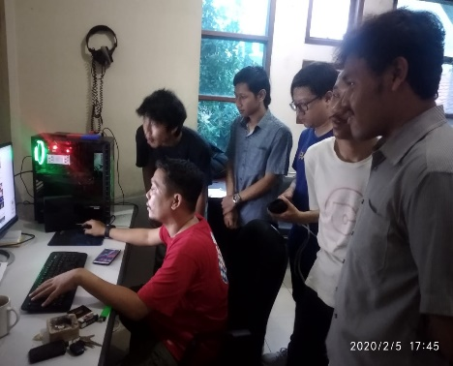
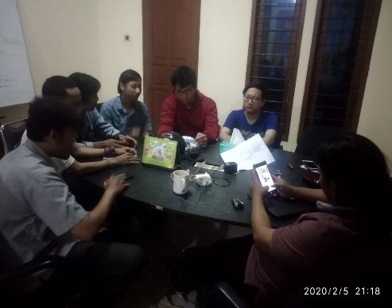
Gambar 4.1 Gambar 4.2
(Penulis diperkenalkan dengan (Tim editor dan ruang editing)
Direktur )

1. Pada minggu pertama tanggal 16 Januari 2020 penulis bersama tim ditugaskan membuat video mengenai peraturan lalu lintas yang tidak boleh dilanggar oleh pengguna jalan. Setelah pengambilan gambar video penulis melakukan proses editing yang dibantu bersama tim. Setelah selesai produksi penulis dengan tim ke Rumah Gagas Kreatif untuk dipresentasikan hasil produksinya ke pembimbing Praktik Kerja Lapangan dan produser.
2. Pada minggu kedua tanggal 20 Januari 2020 penulis membuat konten iklan layanan masyarakat tentang “Keselamatan Berkendara” sebelumnya penulis bersama tim kelompok berdiskusi untuk memikirkan konsep, ide cerita dan tema. Setelah naskah jadi penulis naskah dan tim langsung korfirmasi hasil naskah yang telah jadi ke pembimbing Praktik Kerja Lapangan dan menunggu hasil keputusan jika sudah diperbolehkan produksi. Setelah diperbolehkan, penulis pulang ke Bogor untuk produksi Iklan Layanan Masyarakat yang berjudul “Keselamatan Berkendara”. Setelah selesai produksi saatnya penulis dengan tim ke Rumah Gagas Kreatif untuk dipresentasikan hasil produksinya ke pembimbing Praktik Kerja Lapangan dan produser.
3. Pada minggu ketiga tanggal 27 Januari 2020 penulis bersama tim membawa hasil produksi Iklan Layanan Masyarakat “Keselamatan Berkendara” yang minggu lalu sudah di buat bersama dengan tim ke Rumah Gagas Kreatif untuk dipresentasikan kepada hasil produksinya ke pembimbing Praktik Kerja Lapangan dan produser. Tetapi setelah dipresentasikan hasil produksinya ke pembimbing Praktik Kerja Lapangan dan produser, produser kurang puas terhadap hasil konten tersebut, pesan dari produser segera diperbaikan hasil shot yang menurut produser kurang banyak adegan-adegan yang menarik dan agar editor juga menambahkan visualnya. Setelah selesai dipresentasikan, penulis dan tim memperbaiki kembali hasil produksi tersebut.
4. Pada minggu keempat, penulis melakukan riset melalui Youtube di Rumah Gagas Kreatif untuk cara mempergunakan template, animasi logo Rumah gagas Kreatif dan Korlantas Polri dengan tepat, memberikan pesan moral yang akan disampaikan diakhir video, dan memperbanyak mempelajari memilih bahan video yang nantinya akan digunakan dalam proses editing. Harus dapat memilih video yang terbaik, video stabil (tidak goyang), warna yang seimbang (tidak terlalu gelap dan tidak terlalu terang), tidak terdapat gangguan pada audio (noise), menentukan backsound yang tidak copyright sesuai untuk dipergunakan dan mempelajari penggunakaan preset yang sesuai dnegan settingan kamera yang juru kamera pakai pada saat shooting. Setelah melakukan riset penulis bersama tim menambahkan template logo Rumah Gagas Kreatif dan korlantas porli yang sesuai agar memberikan pesan moral yang akan disampaikan di akhir video.
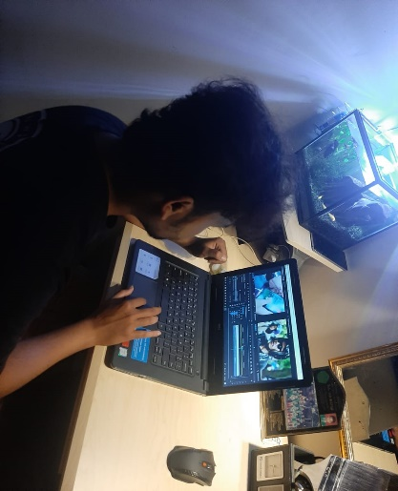
5. Pada minggu kelima tanggal 13 Februari 2020 penulis kembali membuat konten iklan layanan masyarakat tentang “Komedi Berkendara. Sama seperti minggu sebelumnya penulis bersama tim kelompok berdiskusi untuk memikirkan konsep, ide cerita dan tema. Setelah naskah jadi penulis naskah langsung korfirmasi hasil naskah yang telah jadi ke pembimbing PKL dan menunggu hasil keputusan jika sudah diperbolehkan produksi. Setelah diperbolehkan penulis pulang ke Bogor untuk produksi Iklan Layanan Masyarakat yang berjudul “Komedi Berlalu Lintas”. Produksi kali ini penulis dan tim dibantu oleh tim yang lain untuk dijadikan model dalam pembuatannya. Setelah selesai produksi saatnya penulis bekerja pada Pascaproduksi dimana video yang telah dibuat pada saat produksi. Penulis dibantu oleh penulis naskah dan tim lainnya untuk menyelesaikan editing produksi kedua kali ini. Penulis dibantu mencari backsound yang pas untuk diedit dan tidak copyright, setelah dapat akhirnya selesai sudah editing videonya. Penulis dan tim kembali mempresentasikan dengan pembimbing Praktik Kerja Lapangan dan Produser paham akan alur cerita dari Iklan Layanan Mayarakat tersebut.

Gambar 4.3
(proses editing “Komedi Berlalu Lintas)

6. Pada minggu keenam tanggal 17 Februari 2020 Penulis bergabung dengan tim lain membuat produksi Iklan Layanan Masyarakat selanjutnya yang berjudul “Minum Dulu Lah”. Penulis membantu berdiskusi dalam pembuatan produksi karya terakhir penulis bersama tim ini dengan alur cerita tersebut menceritakan tentang seorang pengendara mabuk yang mengakibatkan kecelakaan saat membawa motor.. Setelah naskah “Minum Dulu Lah” jadi penulis dan tim langsung berkoordinasi kembali dengan pembimbing Praktik Kerja Lapangan akhirnya pembimbing Praktik Kerja Lapangan menyetujui hasil naskah yang telah dibuat oleh penulis dan diperintahkan untuk segera diproduksi di Bogor.
7. Pada minggu ketujuh tanggal 27 Februari 2020 penulis bersama tim mulai melakukan produksi iklan layanan masyarakat yang berjudul “Minum Dulu Lah” masih dengan tema yang sama yaitu lalu lintas, penulis dan tim mulai memproduksi iklan layanan masyarakat kali ini adalah karya terakhir penulis bersama tim di Rumah Gagas Kreatif, setelah selesai produksi penulis memilih video yang akan di sunting untuk selanjutnya dilakukan penyuntingan video dan kembali lagi untuk mempresentasikan hasil produksi dan penyuntingan gambar dengan produser dan pembimbing di lapangan, ada beberapa revisi shot yang harus di ubah dan penyuntingan gambar yang lebih durasinya, penulis menugaskan penyunting gambar untuk memperbaiki apa yang di revisi oleh produser dan penyunting gambar, setelah hasil jadi, semua iklan layanan masyarakat yang telah di produksi mendapatakan evaluasi dari produser dan pembimbing.

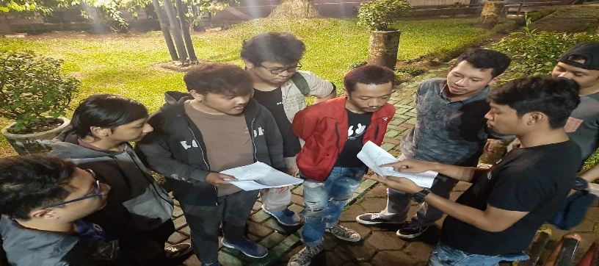
Gambar 4.4
(breafing penulis dan tim produksi “Minum Dulu Lah)
4.2 Prosedur Praktik Kerja Lapangan (PKL)
Penulis melaksanakan kegiatan Praktik Kerja Lapangan (PKL) di PT. Rumah Gagas Kreatif selama dua bulan yaitu pada tanggal 13 Januari 2020 sampai 29 Februari 2020. Dengan mengikuti aturan kerja PT. Rumah Gagas Kreatif yaitu setiap hari Senin sampai hari Jumat dari mulai pukul 13.00 - 21.00 WIB. Penulis ditempatkan pada bidang editor dalam iklan layanan masyarakat. Selama kegiatan PKL, penulis diminta untuk membuat kelompok yang terdiri dari enam orang yang di bagi menjadi dua tim produksi dan disuruh membuat beberapa ILM yang nantinya akan disiarkan disosial media.
Penulis mendapatkan pekerjaan menjadi editor yang bertugas menyiapkan bahan gambar dan menyusun daftar gambar yang memerlukan efek suara dan melakukan pemilihan shot yang terpakai terbilang baik dan yang tidak baik sesuai dengan shooting report dan dialog. Penulis hanya bekerja pada saat Pasca Produksi, namun pada saat Pra produksi dan Produksi penulis juga membantu tim untuk mengajarkan mimik wajah dan membentuk karakter agar sesuai dengan dialog yang sudah dibuat.
Berikut uraian Produser Kerja :
1. Mengikuti kegiatan yang ada di rumah produksi gagas kreatif
2. Hari kerja, masuk kerja pukul 13.00 – 21.00 WIB.
3. Waktu kerja yang dilakukan hari senin-jumat
4. Pakaian yang dikenakan selama PKL yaitu pakaian yang sopan, rapih, dan biasanya penulis menyesuaikan dengan karyawan rumah gagas kreatif yang lainnya.
4.3 Hambatan Kerja dalam produksi Iklan Layanan Masyarakat “Keselamatan Berkendara di Rumah Gagas Kreatif dan cara penyelesaiannya
Dalam pelaksanaan Praktik Kerja Lapangan ini, penulis menemui beberapa hambatan yang sulit dihindari dalam proses editing, namun penulis mampu menghadapi semua hambatan yang dihadapi saat proses editing, hambatan-hambatan tersebut antara lain:
- Hambatan penulis saat editing yaitu pada saat awal menentukan backsound yang sesuai dengan tema dan judul, sehingga penulis meminta bantuan kepada sesama tim produksi untuk berunding mengenai backsound apa yang akan dipergunakan pada Iklan Layanan Masyarakat.
- Hambatan penulis yaitu seringkali kesulitan pada saat editing, seperti aplikasi editing yang tidak not support, responding, dan terkadang terjadi error pada saat render video yang sudah selesai di buat. Membuat penulis terlambat dalam pengerjaan proses editing tersebut.
- Kurang pemahaman antara penulis dan penulis naskah dalam menentukan inti cerita sehingga mengakibatkan sering terjadi miscomm dalam pemilihan shot yang akan dipergunakan karena naskah yang penulis sudah tahu terkadang di ubah sama penulis naskah.
Tetapi seiring dengan proses pembelajaraan dan pengalaman ketika PKL, akhirnya hambatan-hambatan yang penulis hadapi bisa diselesaikan dengan penyelesaiannya yaitu :
- Penulis dapat mengerjakan editing semua produksi iklan layanan masyarakat dengan baik dan dapat bekerja sama dengan baik bersama tim melalui kesepakatan bersama.
- Penulis selalu belajar dari kesalahan dalam pemilihan shot untuk dijadikan kedalam beberapa potongan video lainnya dengan baik.
- Penulis memilih shot, backsound, visual yang menarik untuk sebuah cerita produksi dengan baik untuk mudah dipahami oleh tim produksi, pembimbing Praktik Kerja Lapangan, Produser, dan masyarakat yang akan menyaksikan Iklan Layanan Masyarakat “Keselamatan Berkendara”.

BAB V
PEMBAHASAN
5.1 Peran Editor Iklan Layanan Masyarakat “Keselamatan Berkendara”
Editor adalah orang yang paling bertanggung jawab terhadap kualitas sebuah video. Editor video harus mampu memahami maksud dan menerjemahkan keinginan sutradara. Berikut ini akan dibahas mengenai tugas-tugas mendasar seorang video editor (Fachruddin, 2012: 394). Editor sendiri merupakan seseorang yang bertanggung jawab dalam penyuntingan cerita secara estetis dari shot-shot yang dibuat berdasarkan scenario dan konsep penyutradaraan sehingga menjadi sebuah cerita yang utuh. Maka dari itu peran editor sangat dibutuhkan dalam suatu produksi Iklan Layanan Mayarakat.
Berikut adalah beberapa judul Iklan Layanan Masyarakat yang penulis dan tim produksi kerjakan selama Praktik Kerja Lapangan, sebagai berikut :
5.1 Tabel Iklan Layanan Masyarakat Yang Dibuat Tim Produksi dan Penulis
No | Judul ILM | Durasi
1 | “Keselamatan Berkendara” | 1.32 menit
2 | “Komedi Berkendara” | 0.59 detik
3 | “Minum Dulu Lah” | 1 menit

Dalam beberapa Iklan Layanan Masyarakat yang penulis dan tim buat, penulis mengambil salah satu Iklan Layanan Masyarakat, yaitu tentang “Keselamatan Berkendara” karena, dalam produksi kali ini pemeran utamanya good looking sesuai dengan kriteria dari sutradara. Selain itu, pesan dalam iklan layanan masyarakat ini mudah di ingat dan harus di terapkan untuk khalayak yang melihat iklan layanana ini yaitu dengan melalui visual pada adegan saat memakai seatbel yang seharusnya dipakai, harus memperhatikan segala sesuatu nya sebelum mobil melaju, tidak boleh menggunakan handphone pada saat berkendara karena menyebabkan jadi tidak fokus pada saat dijalan yang sangat berakibat fatal. Maka dari itu pesan yang disampaikan pada iklan layanan masyarakat ini agar masyarakat selalu behati-hati dalam berkendara.
5.1.1 Proses Editing Iklan Layanan Masyarakat “Keselamatan Berkendara”
Dalam hal ini penulis bertugas dalam proses editing video “Keselamatan Berkendara” yang lakukan pada (tanggal) Januari 2020 yang bertempat produksi di Bogor, Jawa Barat. Pada kegiatan proses editing Iklan Layanan Masyarakat “Keselamatan Berkendara”
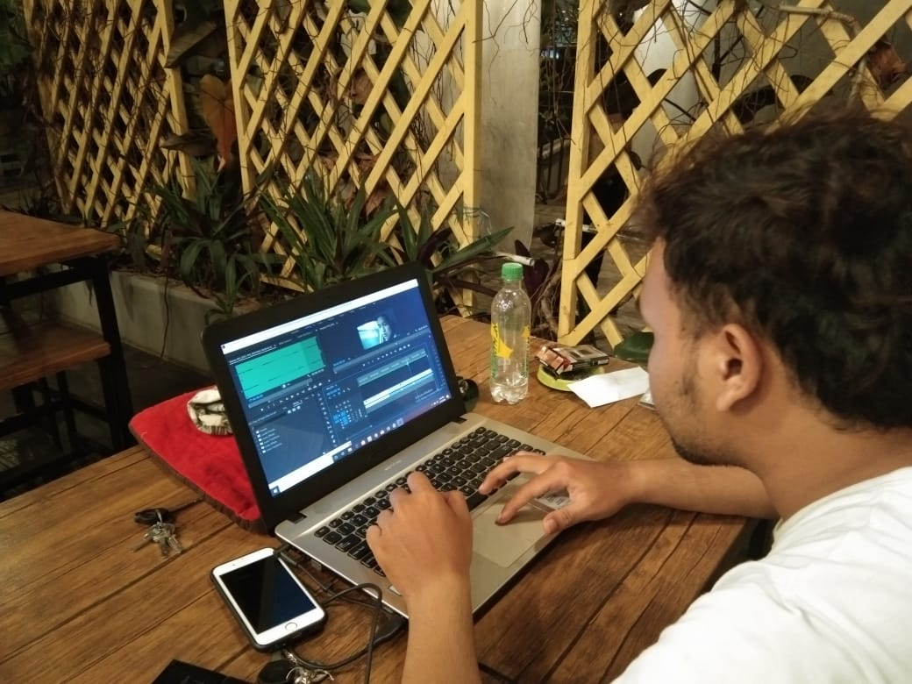

Gambar 5.1
(penulis bertugas mengedit “Keselamatan Berkendara”

- Menyunting Video Iklan Layanan Masyarakat “Keselamatan Berkendara”
Dalam proses menyunting atau mengumpulkan video hasil produksi ILM “Keselamatan Berkendara” yang sudah diambil atau direkam oleh tim pada saat proses produksi. Video-video tersebut adalah hasil kerja tim kameraman yang masih belum diolah, atau masih sesuai dengan bentuk aslinya. Semua video yang berkaitan dengan naskah “Keselamatan Berkendara” dari penulis naskah harus dikumpulkan di dalam satu hardisk atau memori penyimpanan untuk memudahkan penulis dalam proses editing.

- Menyusun Ulang Iklan Layanan Masyarakat “Keselamatan Berkendara”
Tahap selanjutnya semua video yang direkam oleh tim kameraman selama proses shooting sudah dikumpulkan didalam satu file , penulis melakukan penyusunan ulang video-video hasil produksi “Keselamatan Berkendara” sesuai dengan urutan sebagaimana tercantum dalam naskah dan storyboard. Untuk memudahkan penyusunan ulang video-video tersebut, penulis berpatokan pada clapperboard (papan clip) yang biasanya dishooting di awal adegan. Dalam clapperboard tersebut terdapat catatan mengenai nomor urut adegan, scene, dan data-data lain mengenai pengambilan gambar. Dalam menyusun ulang video, penulis memotong beberapa adegan yang tidak penting dan tidak termasuk ke dalam scenario ILM “keselmatan berkendara.
- Memfilter Video Iklan Layanan Masyarakat “Keselamatan Berkendara”
Lalu setelah memotong adegan yang tidak penting, penulis memberikan efek warna dari menit awal hingga akhir dalam video “Keselamatan Berkendara” dan grafik blur yang terdapat di menit 1.18 pada adegan kecela agar lebih enak dilihat. Selain itu, penulis juga mengatur transisi atau perpindahan dari satu adegan ke adegan lain yang terdapat di detik 0.02, 0.08, 0.10, 0.11, 0.12, 0.15, 0.17, 0.22, 0.24, 0.27, 0.29, 0.31, 0.41, 0.53, dan menit 1.19.
- Olah Suara Iklan Layanan Masyarakat “Keselamatan Berkendara”
Setelah memfilter video, selanjutnya penulis melakukan olah suara, baik suara asli yang terdapat di detik 0.08 pada adegan menutup pintu mobil, detik 0.11 pada saat memasukan kunci mobil, detik 0.19 pada saat adegan mobil yang mulai melaju, detik 0.22 pada adegan menggunakan sabuk pengaman, detik 0.32 pada adegan suara handphone berdering, detik 0.47 adegan handphone kembali berdering, detik 0.56 sampai menit 1.15 pada adegan pemeran sedang menerima panggilan masuk. Penulis juga menambahkan suara musik tambahan yang cocok dengan video “Keselamatan Berkendara” yang terdapat di awal sampai akhir video, selanjutnya di menit 1.10 penulis memasukan efek suara kecelakaan. Dalam hal ini, penulis bekerja sama dengan penata suara dan penata musik agar menghasilkan suara yang sesuai dengan konsep yang sudah di tentukan.
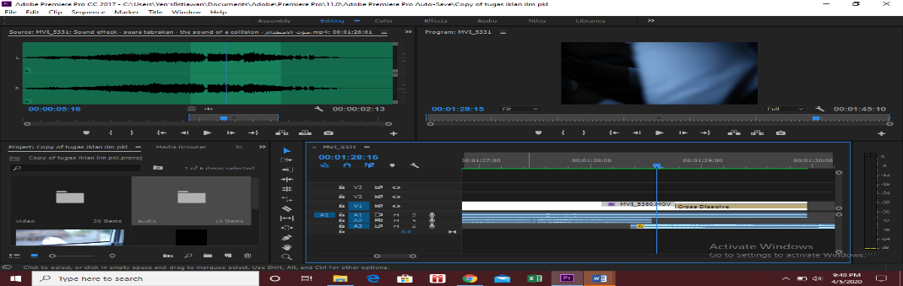

Gambar 5.2
(proses memasukan efek suara di ILM “Keselamatan Berkendara)

- Membuat Titel Iklan Layanan Masyarakat “Keselamatan Berkendara”
Setelah semua gambar atau video ILM “Keselamatan Berkendara” sudah tersusun menjadi cerita yang utuh dan sesuai dengan naskah dan storyboard yang sutradara buat, selanjutnya penulis membuat titel pada video ILM “Keselamatan Berkendara” yang terdapat di menit 1.19 sampai menit 1.32, yang berisi tentang informasi teks “Stop Menggunakan Handphone Saat Berkendara” setelah itu penulis memasukkan logo Korlantas Polri yang bekerja sama dengan Rumag Gagas Kreatif dalam pembuatan Iklan Layanan Masyarakat.
- Finishing Iklan Layanan Masyarakat “Keselamatan Berkendara”
Tahap terakhir setelah penulis melakukan proses editing di atas semua selesai dikerjakan, penulis melakukan pekerjaan terakhir, yaitu tahap finishing. Pada tahap finishing, seluruh tim yang terlibat menyaksikan hasil video “Keselamatan Berkendara” yang sudah terangkai sempurna bersama produser Rumah Gagas Kreatif.
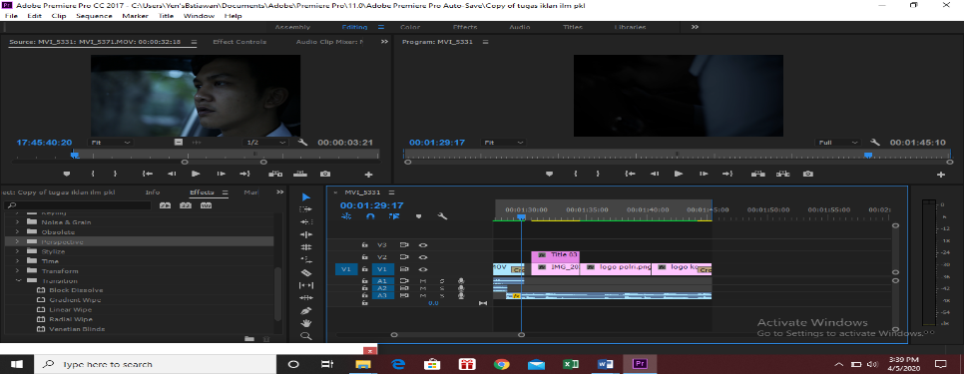

Gambar 5.3
(proses editing telah selesai)
5.2 Iklan Layanan Masyarakat “Keselamatan Berkendara”
Produksi Iklan Layanan Masyarakat (ILM) merupakan ajakan atau imbauan kepada masyarakat untuk melakukan atau tidak melakukan suatu tindakan demi kepentingan umum melalui perubahan kebiasaan atau perilaku masyarakat yang tidak atau kurang baik menjadi lebih baik. Iklan layanan masyarakat sifatnya sosial, bukan semata-mata mencari keuntungan (bisnis). ILM muncul didasari oleh kondisi negara atau masyarakat yang dilanda suatu permasalahan sosial, sehingga pesan-pesan yang ditampilkan kebanyakan bersifat sosial. ILM selalu berkembang sesuai dengan perkembangan peradaban masyarakat, teknologi, dan permasalahan yang terjadi dimasyarakat. Setiap iklan membutuhkan penanganan khusus dan khas agar pesan yang diiklankan mendapat perhatian dari kelompok masyarakat (Pujiyanto, 2013 : 7)
Program ini tidak terlepas dari adanya kerjasama dengan tim produksi yang merangkai dan menggembangkan ide cerita atau scenario kedalam bentuk audio dan visual. Dalam membentuk suatu Iklan Layanan Masyarakat memerlukan suatu tahapan serta proses yang saling berkaitan dalam pembuatan Iklan Layanan Masyarakat yang baik. Proses produksi pada pembuatan Iklan Layanan Masyarakat ini dilakukan selama 2 minggu
5.3 Hambatan Dan Solusi penyelesaian
Bekerja dibidang dalam industri periklanan Iklan Layanan Masyarakat keseluruhan dapat berfikir dengan luas karna adanya latar belakang pendidikan dan pengalaman yang didapatkan untuk memecahkan suatu masalah. Maka dari itu menciptakan Iklan Layanan Masyarakat yang baik. Peran editor pun pasti mengalami hambatan, adapun hambatan yang sering terjadi berada pada tim editor.
  - Tampilan acak-acakan dan sequence tidak muncul di timeline vide. Solusinya, pada Adobe Premiere klik Window pada menu bar, lalu Workspace lalu pilih editing pada menu bar
  - File Video Menghilang. Solusinya, menghubungkan kembali file video yang hilang atau terpindahkan.
  - Tidak Dapat Menumpukan 2 Efek Sekaligus. Solusinya, masukan efek slow motion terlebih dahulu, lalu atur efek slow motionnya, setelah itu klik kanan pada video yang diberi efek dan yang terakhir klik Nest dan masukan efek stabilizer
  - Aplikasi Crash Dan Belum Ke Save. Solusinya, melihat kembali file autosave di dalam folder.

BAB VI
PENUTUP
  - Kesimpulan
Praktik Kerja Lapangan (PKL) yang akan dilaksanakan oleh penulis di Rumah Gagas Kreatif terhitung sejak 13 Januari sampai 6 Maret 2020 mendapatkan banyak pengalaman dan pengetahuan baru untuk penulis. Dalam teori dan praktik yang berhubungan dengan konsentrasi penyiaran sangat menambah pengetahuan dan wawasan yang begitu bermanfaat, dalam melakukan PKL ada dua kesimpulan yang ingin penulis sampaikan yaitu:
- Peran Editor dalam produksi Iklan Layanan Masyarakat “Keselamatan Berkendara” di Rumah Produksi Gagas Kreatif itu sangat penting dalam produksi di sebuah Iklan Layanan Masyarakat. Karena editor ikut serta pada tahap produksi sampai dengan pasca produksi Iklan Layanan Masyarakat. Selain itu, peran editor harus memahami audio dan visual apa yang di inginkan sutradara, dalam tim juga harus kompak dan satu pemikiran untuk mendapatkan hasil audio dan visual yang baik. Perlu banyak kesabaran pada saat memindahkan file sampai proses penyuntingan audio dan visual serta giat berlatih dengan semangat yang tinggi. Karena mengerti teori tanpa praktik hanya akan menjadi pengetahuan tanpa adanya kelatihan. Penulis dapat menerapkan seluruh pengetahuan dan kemampuan yang penulis dapatkan selama mengikuti perkuliahan.
- Hambatan dalam produksi Iklan Layanan Masyarakat “Keselamatan Berkendara” di Rumah Produksi Gagas Kreatif yang sering dialami oleh tim editor adalah hambatan-hambatan yang minim dan tidak begitu fatal . Contohnya seperti kekurangan komputer, laptop kurangnya support, sering kekurangan bahan stockshoot kekurangan hardisk untuk menerima dan menyimpan file audio dan visual.

  - Saran
Setelah melaksanakan PKL di Rumah Gagas Kreatif, penulis dapat mengetahui kondisi sebenarnya yang ada di Rumah Gagas Kreatif ini. Untuk itu, dalam kesempatan ini penulis ingin memberikan beberapa saran yang bisa membuat Rumah Gagas Kreatif lebih baik lagi dan bertambah untuk lebih maju, yaitu :
- Memperbanyak komputer yang support untuk menyunting audio dan visual agar mempercepat tim editor dalam proses penyuntingan audio dan visual.
- Memperbanyak alat-alat shooting untuk mempermudah dalam berlangsungnya produksi Iklan Layanan Masyarakat.
- Rumah Gagas Kreatif harus memperbanyak lagi mengembangkan tema dan ide-ide yang menarik.
- Menjelaskan secara jelas dan detail kepada mahasiswa yang sedang PKL tentang apa saja yang harus dilakukan agar tidak terjadi miskomunikasi antara mahasiswa yang sedang PKL dengan Pembimbing atau para crew yang lainnya.

DAFTAR PUSTAKA

Bungin, Burhan. 2009. Sosiologi komunikasi. Jakarta: Kencana Prenada Media Group
Cangara,Hafied. 2014. Pengantar Ilmu Komunikasi. Jakarta: Rajawali Pers
Fachruddin, Andi. 2012. Dasar-dasar Produksi Televisi. Jakarta: Kencana Prenada Media Group.
Latief Rusman dan Yustatie Utud. 2015. Siaran Televisi Non-Drama. Jakarta:PT.Adhitya Andrebina Agung. Jakarta: Kencana
Nurfebiaraning, Sylvie. 2017. Manajemen Periklanan. Yogyakarta: Cv. Budi Utama
Ngalimun, 2017. Ilmu Komunikasi Sebuah Pengantar Praktis. Jogyakarta: Pustaka Baru Pers
Prakoso. 2012. Job Description Pekerja Film (versi 01). IKJ Jakarta: FFT V-IKJ
Pujianto, 2013. Iklan Layanan Masyarakat. Yogyakarta : C.V Andi Offset
Rusman latief & Yusiatie utud. 2015. Siaran Televisi Nondrama: Kreatif, Produktif, Public Relations, dan Iklan.

Sumber Lain :
Youtube Rumah Gagas Kreatif. “Road Safety To Zero Accident”

LAMPIRAN

Lampiran 1. PT.Rumah Gagas Kreatif
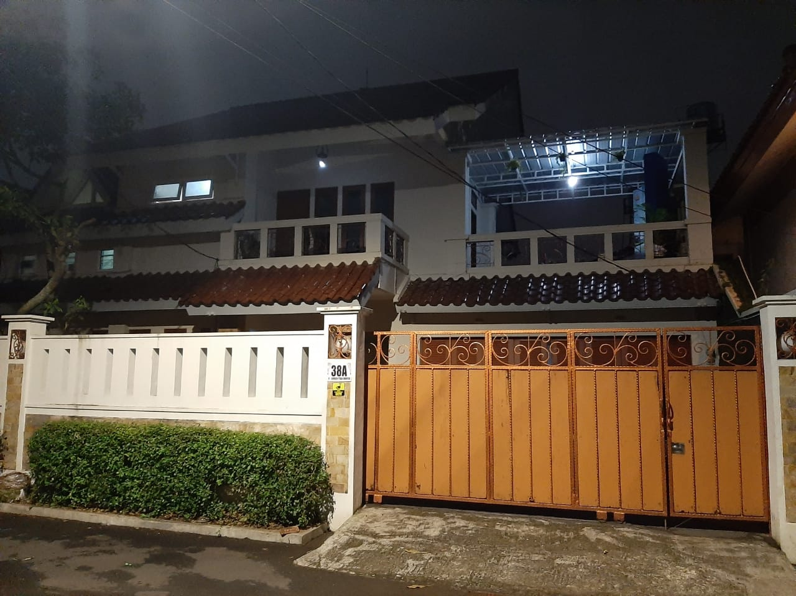
Lampiran 2. Penulis sedang memproses video ILM “Keselamatan Berkendara”

Lampiran 3. Penulis sedang memproses video ILM “Komedi Berkendara”
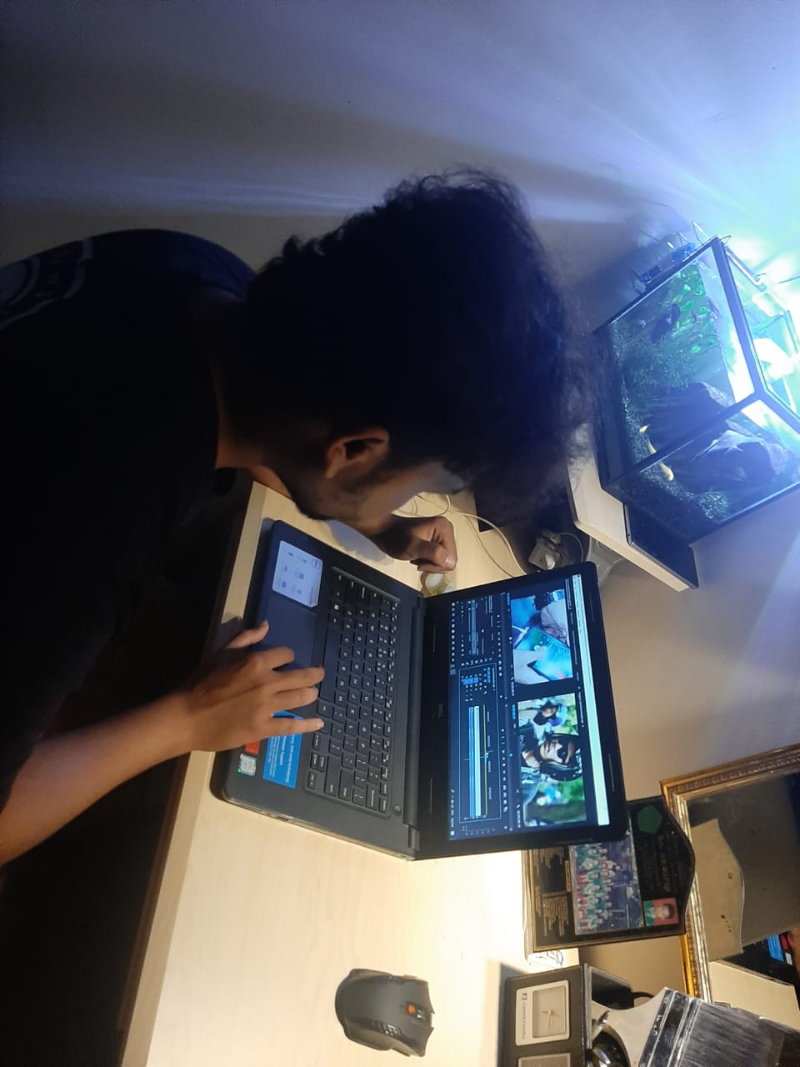
Lampiran 4. Proses editing menggunakan Adobe Premiere Pro CC 2017
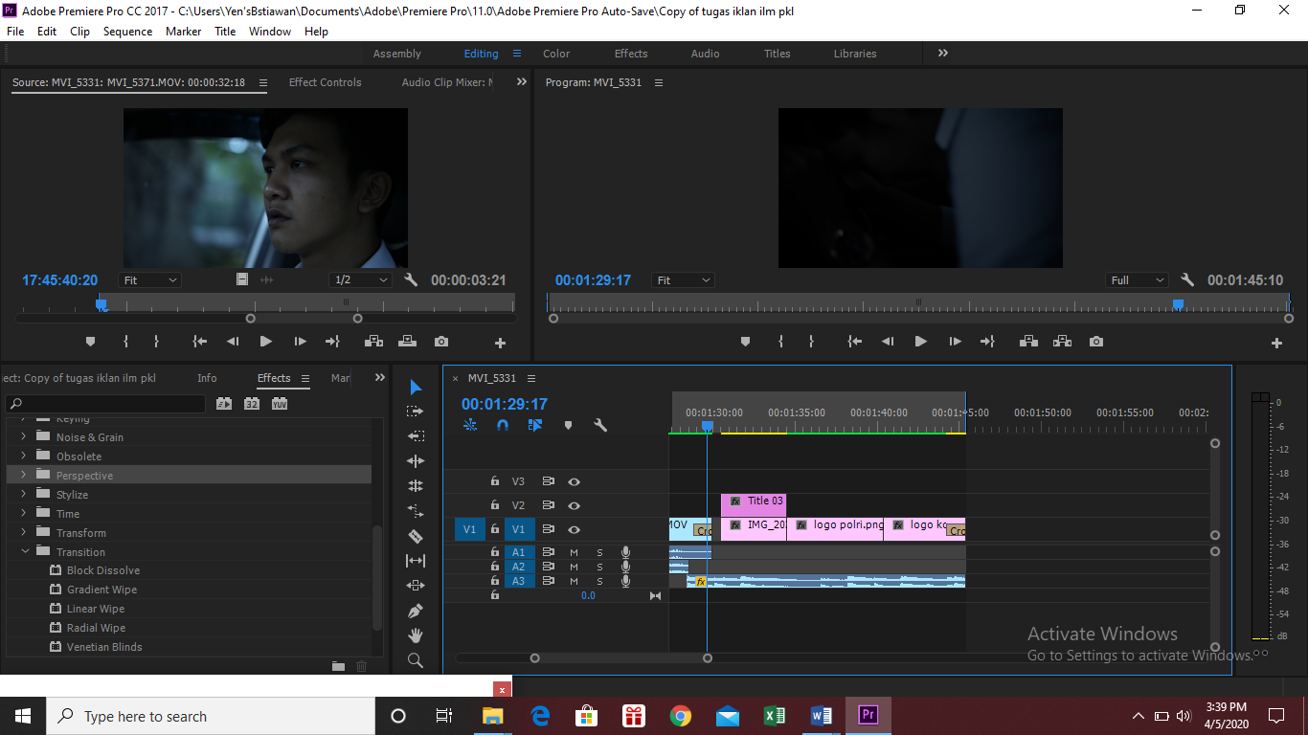

Lampiran 5. Proses editing efek blur menggunakan Adobe Premiere Pro CC 2017
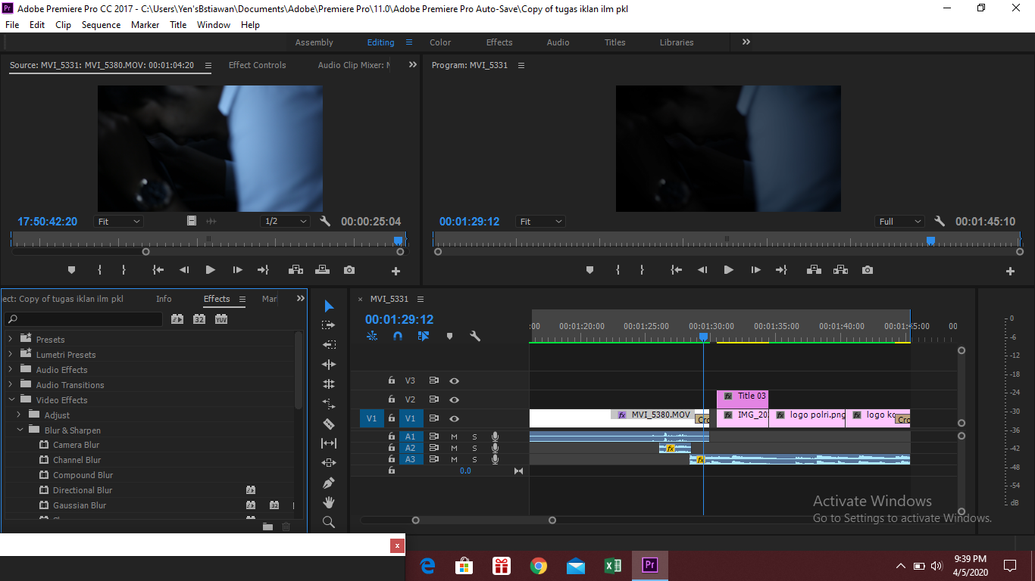
Lampiran 6. Proses editing efek suara menggunakan Adobe Premiere Pro CC 2017
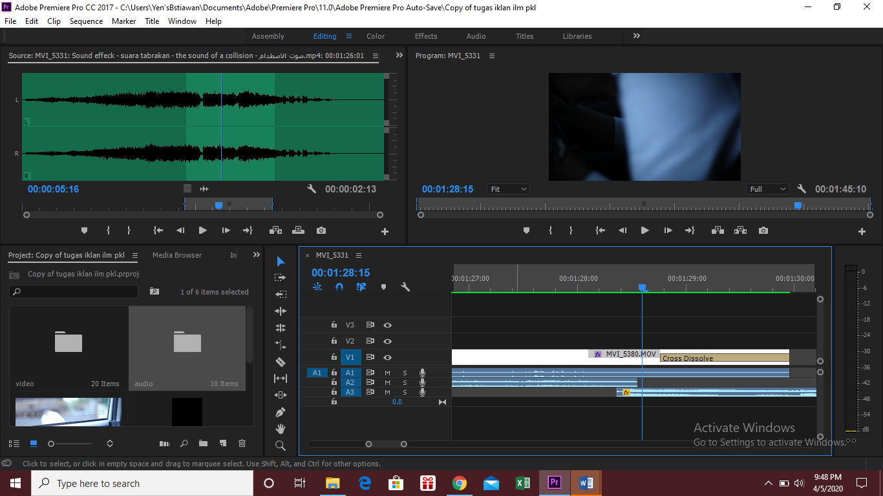

Lampiran 7. Penulis dan Tim sedang mempresentasikan Video
kepada Produser dan tim Rumah Gagas Kreatif
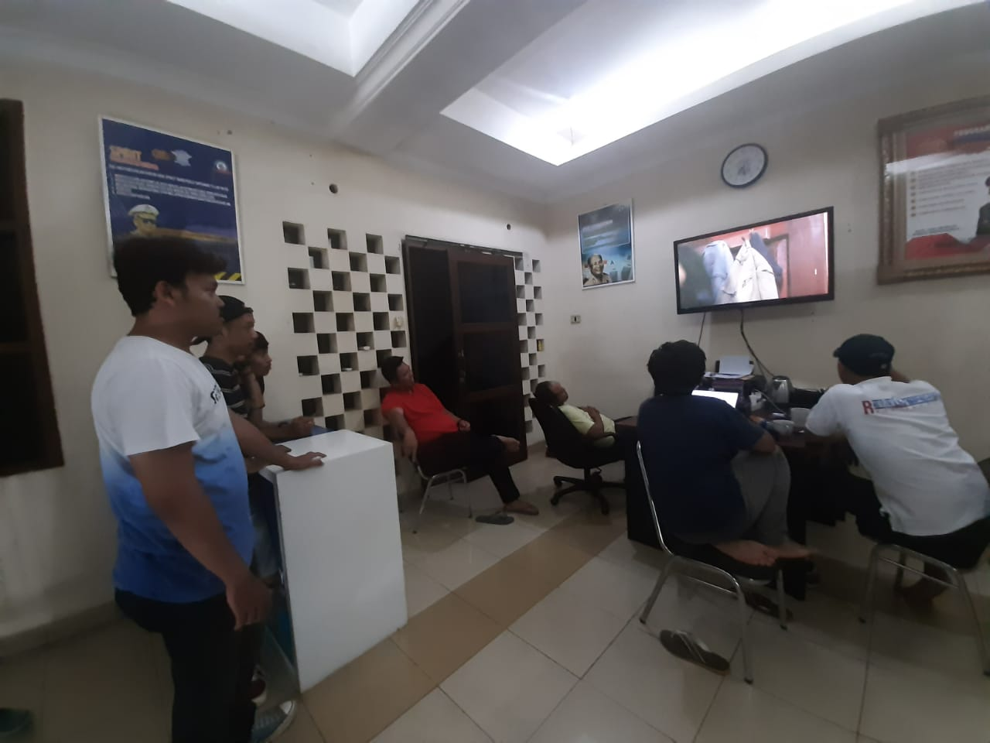
Lmapiran 8. Penulis bersama tim sedang briefing produksi ILM “Minum Dulu Lah”
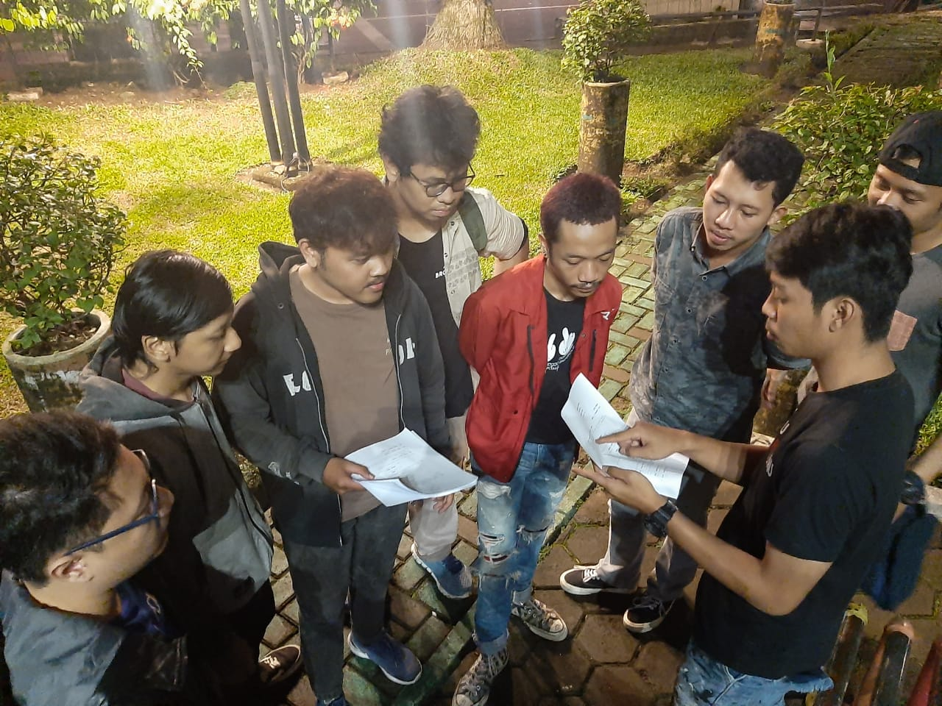
Lampiran 9. Proses Produksi ILM “Minum Dulu Lah”
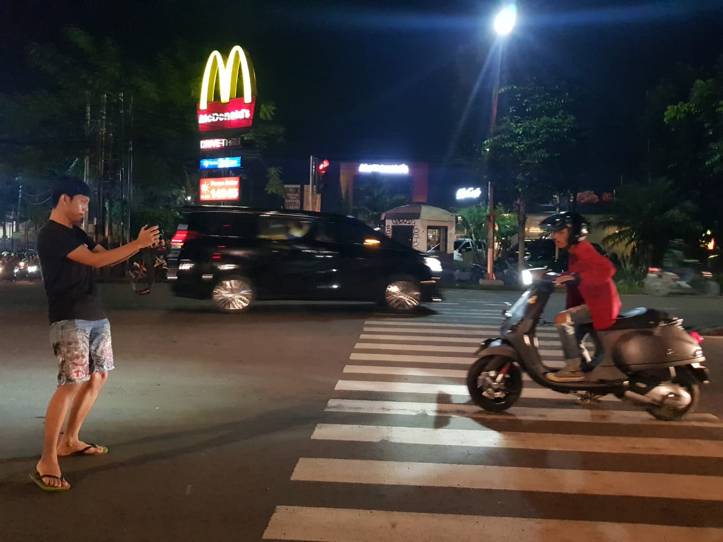
Lampiran 10. Penulis sedang ikut serta membantu tim produksi ILM “Komedi Berkendara
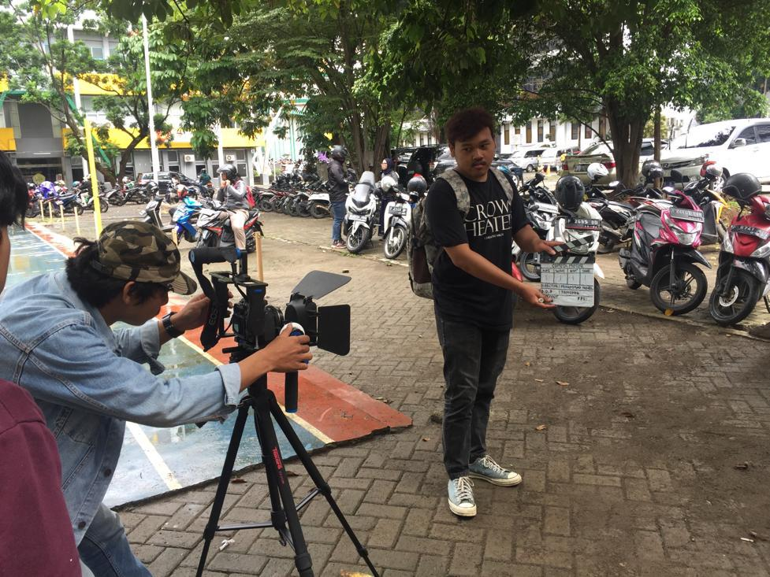

Lampiran 11. Template yang di gunakan di dalam setiap akhir video produksi ILM


Lampiran 12. Template yang di gunakan di dalam setiap akhir video produksi ILM


Lampiran 13. Template yang di gunakan di dalam setiap akhir video produksi ILM
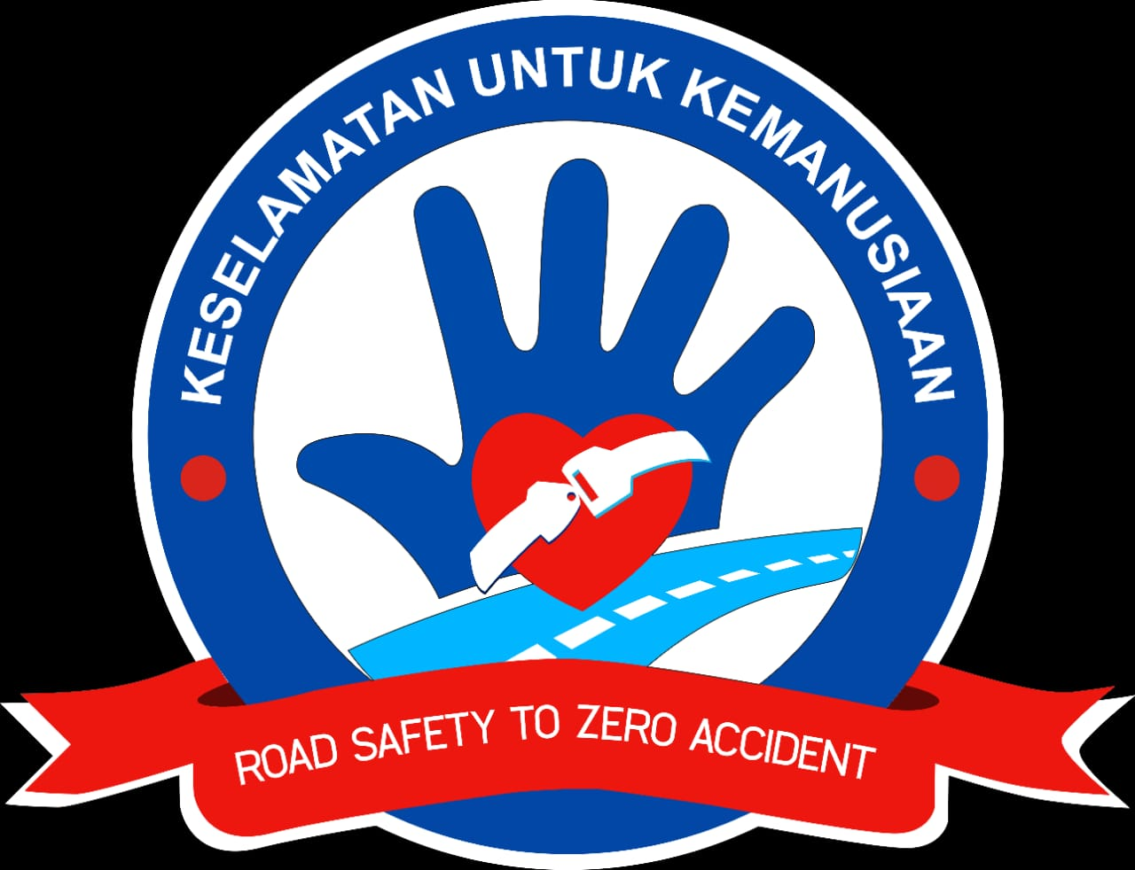
Lampiran 14. Penulis bersama dengan Pembimbing Lapangan Rumah Gagas Kreatif
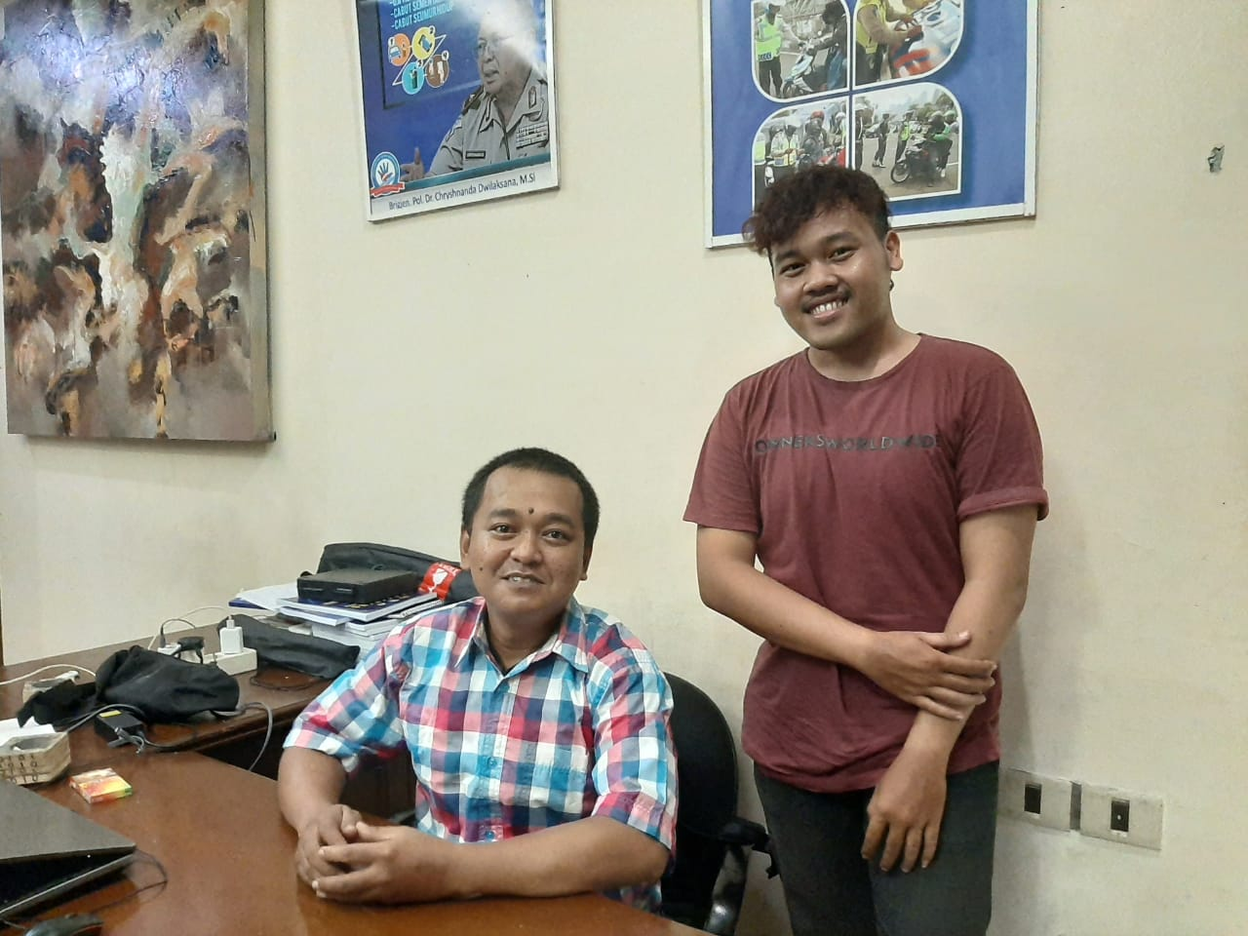

Lampiran 15. Penulis melakukan foto bersama dengan Pembimbing lapangan
